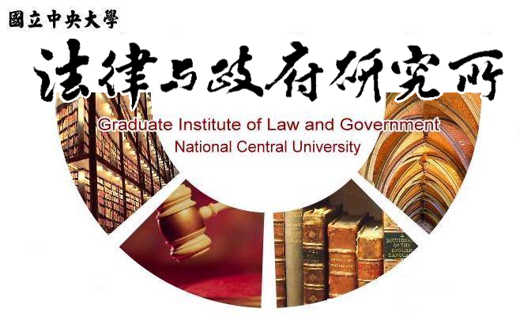

主旨
為辦理本所魏筠同學學位考試事宜

說明
1.研 究 生：魏筠。
2.指導教授：陳英鈐教授。
3.論文題目：論都市計畫個別變更鄰人的權利救濟—以司法院釋字774號之原因案件為例。
4.口試委員：張桐銳教授、羅承宗教授、陳英鈐教授。
5.時 間：108年06月17日(星期一)下午15:00。
6.地 點：李國鼎故居(台北市中正區泰安街2巷3號)。

法律與政府研究所
108年06月03日

